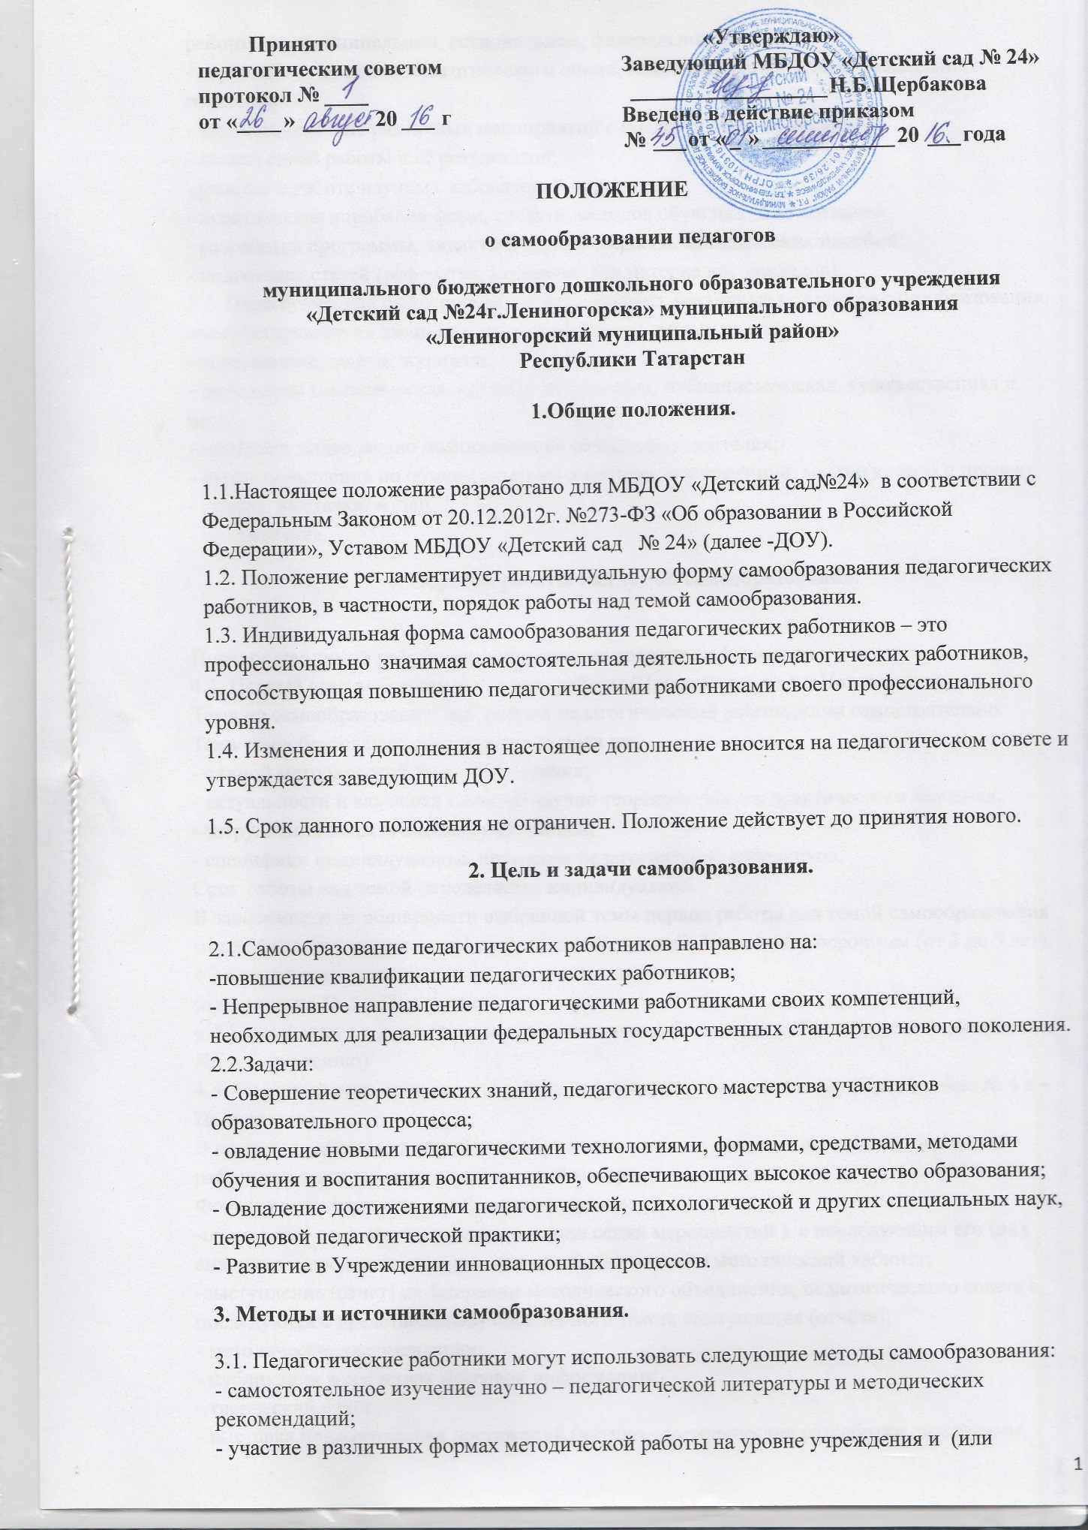

- участие в различных формах методической работы на уровне учреждения и (или районном, муниципальном, региональном, федеральном уровнях);
- изучение передового педагогического опыта, накопленного в системе дошкольного образования;
- взаимопосещение различных мероприятий с последующим их анализом:
- анализ своей работы и её результатов;
- участие в работе научных лабораторий и прочее;
- практическая апробация форм, средств, методов обучения и воспитания;
- разработка программы, дидактического материала, методических пособий;
- подготовка статей (рефератов, методических материалов, докладов).
3.2. Педагогические работники могут использовать различные источники самообразования, способствующие их личностному и профессиональному росту:
- телевидение, газеты, журналы;
- литература (методическая, научно – популярная, публицистическая, художественная и др.);
- интернет, видео, аудио информация на различных носителях;
- курсы повышения по обмену опытом (семинары, конференции, мастер классы и прочее);
- театры, выставки, музеи;
- путешествия.
4. Порядок работы над темой самообразования.
Порядок над темой работы самообразования состоит из 4-х этапов.
4.1. Первый этап выбор темы и сроков работы (Приложение № 1 к Положению)
Тема по самообразованию выбирается педагогическими работниками самостоятельно.
Тема самообразования определяется исходя из:
- единой методической темы Учреждения;
- актуальности и важности темы, её научно теоретического и практического значения;
- затруднений педагогических работников;
- специфики индивидуальных интересов педагогических работников.
Срок работы над темой определяется индивидуально.
В зависимости от обширности выбранной темы период работы над темой самообразования может быть краткосрочным(1 год), среднесрочным(2-3 года), долгосрочным (от 3 до 5 лет).
4.2.Второй этап-составление индивидуального плана
(приложение № 2 к Положению)
4.3.Третий этап-отслеживание педагогическими работниками работы по теме (приложение №3 к Положению)
4.4.Четвертый этап - результаты работы и формы его предоставления (Приложение № 4 к Положению)
В процессе работы над темой самообразования и по ее завершению педагогические работники представляют наработанный материал.
Формы предоставления нерабочего материала:
-проведение открытого мероприятия (или серии мероприятий ) с последующим его (их) анализом и предоставлением конспекта (конспектов) в методический кабинет;
-выступление (отчет) на заседании методического объединения, педагогического совета с последующим представлением письменного текста выступления (отчёта);
- методические рекомендации;
- публикации в средствах массовой информации;
- творческий отчёт;
- выставка педагогических достижений (научно – методические разработки, программы, методические пособия, дидактический материал и др.);
4.5. Документация педагогических работников по самообразованию:
- индивидуальный план работы по теме самообразования.
5. Организация управления и контроля.
5.1.Прогресс самообразования педагогических работников инициируется и контролируется старшим воспитателем ДОУ
5.2. В начале учебного года педагогические работники представляют тему самообразования и индивидуальный план работы; которые вносятся на рассмотрение педагогического совета.
5.3. Ежегодно в (апреле – мае) педагогические работники представляют отчет о проделанной работе, по теме самообразования в избранной ими форме.
5.4.В конце учебного года подводят итоги работы по самообразованию педагогических работников на педагогическом совете. Наиболее значимый опыт работы педагогических работников может быть рекомендован к распространению на различных уровнях.
5.5.Наработанный педагогическими работниками материал предоставляется в методический кабинет и является доступным для ознакомления и использования любыми заинтересованными лицами.
5.6.Ежегодно проводится мониторинг деятельности педагогических работников по самообразованию:
№ | Ф.И.О.педагога | Тема  самообразования | год работы по теме | Форма отчета | Результат  (конкретные изменения в работе педагогического работника / динамика/)

6. Права, обязанности и ответственность педагогических работников.
6.1. Педагогический работник в рамках осуществления деятельности по теме самообразования имеет право:
- на участие во всех мероприятиях, проводимых на различных уровнях системы дошкольного образования;
- запрашивать сведения, необходимые для работников по самообразованию;
на самостоятельное определение сроков и формы отчета по теме самообразования;
- на смену темы в том числе и срока, отводимого на её реализацию, но не более 1 раза;
- на бесплатное пользование образцами, методичками и научными услугами Учреждения
6.2.Педагогические работники обязаны:
- систематически повышать свой профессиональный уровень
6.3. Педагогические работники несут ответственность:
- за неиспользование или ненадлежащие использование всех возложенных на педагогических работников задач, определяемых индивидуальным планом работы по теме самообразования;
- за своевременное состояние и предоставление отчётов о работе по самообразованию.

